(SCH01) – [AR] Themen Texte / المواضيع، النصوص

Tag der Schachtelsätze – 25. Februar | يوم الجمل المركبة – 25 فبراير

Schachtelsätze – Sätze wie Matrjoschki  Lange Sätze sind schwer zu lesen,  aber bisweilen klingen sie wie Musik. | الجمل المتداخلة – جمل مثل ماتريوشكا  الجمل الطويلة صعبة القراءة،  لكنها تبدو أحيانًا كالموسيقى.
Der Schachtelsatz, der am 25. Februar auf Anregung des deutschen Cartoonisten und Bloggers Bastian Melnyk gefeiert wird, mit einem anderen deutschen Ausdruck Bandwurmsatz genannt, der Schachtelsatz nämlich, nicht der Cartoonist und Blogger Bastian Melnyk, und der, gemeint ist abermals der Satz, auf Griechisch Hypotaxe heißt, stellt gewissermaßen ein Äquivalent zu den Matrjoschki dar, diesen russischen Holzfiguren, die Sergei Wassiljewitsch Maljutin, ein russischer Maler und Architekt, 1890 nach einem japanischen Vorbild gestaltet hat, den Puppen also, bei denen eine in der anderen steckt und die sich bei Touristen großer Beliebtheit erfreuen, wenn sie nicht wissen, was sonst sie aus Russland mitbringen könnten, was Aussicht hat, länger haltbar zu sein als eine Flasche des geruchsfreien Schnapses, der aus Getreide hergestellt und Wodka genannt wird, was, übersetzt, "Wässerchen" bedeutet, die möglicherweise schon auf dem Flug, sofern dieser in wetterbedingte Turbulenzen gerät, oder dann auf dem Flughafen ausgetrunken wird, wenn das Gepäck, wie es bisweilen vorkommt, wenn das zuständige Personal unachtsam gewesen ist oder die Aufkleber falsch gelesen hat, verloren gegangen ist, kann unter Umständen so kompliziert sein, dass man auch in der eigenen Muttersprache die Grammatik zu Hilfe nehmen muss, um durch die Reihen von Wörtern und Sätzen durchzufinden. | الجملة المتداخلة، التي يتم الاحتفال بها في 25 فبراير بناءً على اقتراح من رسام الكاريكاتير والمدون الألماني باستيان ميلنيك، والتي تسمى بعبارة ألمانية أخرى Bandwurmsatz، أي الجملة المتداخلة، وليس رسام الكاريكاتير والمدون باستيان ميلنيك، والمقصود مرة أخرى هو الجملة، والتي تسمى باليونانية Hypotaxe، تمثل إلى حد ما ما يعادل ماتريوشكا، وهي تلك الدمى الخشبية الروسية التي صممها سيرجي فاسيليفيتش ماليوتين، وهو رسام ومهندس معماري روسي، في عام 1890 على غرار نموذج ياباني، أي الدمى التي توضع إحداها داخل الأخرى والتي تحظى بشعبية كبيرة بين السياح الذين لا يعرفون ماذا يمكنهم أن يحضروا معهم من روسيا، وما الذي يمكن أن يدوم لفترة أطول من زجاجة من المشروب الكحولي عديم الرائحة المصنوع من الحبوب ويسمى الفودكا، والذي يعني، عند ترجمته، ”ماء“، والتي قد يتم شربها بالفعل أثناء الرحلة، إذا تعرضت الطائرة لاضطرابات جوية، أو في المطار، إذا فقدت الأمتعة، كما يحدث أحيانًا، عندما يكون الموظفون المسؤولون مهملين أو يقرؤون الملصقات بشكل خاطئ، قد يكون الأمر معقدًا لدرجة أنك تحتاج إلى الاستعانة بقواعد لغتك الأم لتفهم سلسلة الكلمات والجمل.  ترجم بواسطة DeepL.com (النسخة المجانية)
Und dazu eine kleine Hilfe ...  Strukturierte Darstellung des deutschen Texts | وإضافة إلى ذلك، بعض المساعدة ...  عرض منظم للنص الألماني
Hausübung für Dich: Überprüfe  die Qualität der Übersetzung von deepl.com! | واجب منزلي لك: تحقق  من جودة الترجمة من deepl.com!

Quelle: Edwin Baumgartner, Wiener Zeitung, 24.02.2019   | Tag des Schachtelsatzes –Eleganz und Groteske; TU Dresden, 24.02.2020   | Tag der Schachtelsätze  am 25. Februar – Ehrentag der Hypotaxe in Deutschland  

Tag der Schachtelsätze – 25. Februar

Schachtelsätze – Sätze wie Matrjoschki Lange Sätze sind schwer zu lesen,
aber bisweilen klingen sie wie Musik.
Der Schachtelsatz,
der am 25. Februar auf Anregung des deutschen Cartoonisten und Bloggers Bastian Melnyk gefeiert wird,
mit einem anderen deutschen Ausdruck Bandwurmsatz genannt,
der Schachtelsatz nämlich,
nicht der Cartoonist und Blogger Bastian Melnyk,
und der,
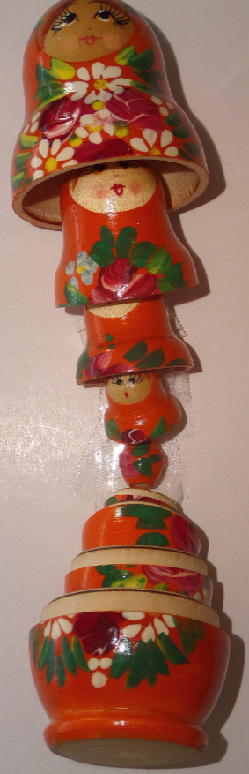
gemeint ist abermals der Satz,
auf Griechisch Hypotaxe heißt,

stellt gewissermaßen ein Äquivalent zu den Matrjoschki dar,
diesen russischen Holzfiguren,
die Sergei Wassiljewitsch Maljutin,
ein russischer Maler und Architekt,
1890 nach einem japanischen Vorbild gestaltet hat,
den Puppen also,
bei denen eine in der anderen steckt und
die sich bei Touristen großer Beliebtheit erfreuen,
wenn sie nicht wissen,
was sonst sie aus Russland mitbringen könnten,
was Aussicht hat,
länger haltbar zu sein als eine Flasche des geruchsfreien Schnapses,
der aus Getreide hergestellt und
Wodka genannt wird,
was,
übersetzt,
"Wässerchen" bedeutet,
die möglicherweise schon auf dem Flug,
sofern dieser in wetterbedingte Turbulenzen gerät,
oder dann auf dem Flughafen ausgetrunken wird,
wenn das Gepäck,
wie es bisweilen vorkommt,
wenn das zuständige Personal unachtsam gewesen ist oder
die Aufkleber falsch gelesen hat,
verloren gegangen ist,

kann unter Umständen so kompliziert sein,
dass man auch in der eigenen Muttersprache die Grammatik zu Hilfe nehmen muss,
um durch die Reihen von Wörtern und Sätzen durchzufinden.


